SQL _ Modelo Entidad-Relación, clase 3
INFORMACIÓN IMPORTANTE 2
EJEMPLO 3 3
Enunciado: Un centro de formación solicita que creemos un modelo Entidad-Relación partiendo de la siguiente información 3
Explicación del proceso de resolución: 3
Modelo Entidad-Relación completo: 8
EJEMPLO 4 9
Enunciado: Una empresa de la costa de la península solicita que creemos un modelo Entidad-Relación partiendo de la siguiente información 9
EJEMPLO 5 10
EJERCICIOS SUELTOS 11
IMPORTANTE 12

INFORMACIÓN IMPORTANTE

ENTIDAD/TABLA: Una unidad de base datos que contiene información. El objeto acerca del cual deseamos almacenar información. Forma geométrica en el modelo entidad-relación sería el rectángulo.

ATRIBUTOS/CAMPO: Son las características o propiedades que tiene una entidad. Forma geométrica en el modelo entidad-relación sería el círculo.

RELACIÓN: Unión entre diferentes entidades a través de los atributos que comparten. Forma geométrica en el modelo entidad-relación sería el rombo.

EJEMPLO 3

Enunciado: Una agrupación de sindicatos desea crear un modelo Entidad-Relación partiendo de la siguiente información:

Se desea registrar la información de:
- Los afiliados del sindicato
- Las actividades que realiza el sindicato
Además, sabemos que se deben cumplir los siguientes requisitos:
- Un afiliado sólo puede pertenecer a un único sindicato
- Los afiliados pueden participar en diferentes actividades
- De momento, se tiene constancia de que las actividades pueden ser: charlas y cursos de formación.

Explicación del proceso de creación del modelo:

1. Tras analizar la información podemos deducir que las entidades (objetos de los que se desea registrar la información) serán:
- AFILIADOS
- ACTIVIDADES
- CHARLAS
- CURSOS
Recuerda que: Las entidades suelen representarse en plural (dado que se va a almacenar la información de muchos registros) como en mayúsculas (para diferenciarlo de los atributos).

2. Tras comprobar qué entidades tenemos, deberemos buscar qué relaciones se van a formar y para ello debemos revisar las premisas del enunciado:
- La primera relación la encontramos entre: AFILIADOS y SINDICATOS
- La segunda relación la encontramos entre: AFILIADOS y ACTIVIDADES
- La tercera relación la encontraríamos entre: ACTIVIDADES Y CHARLAS/CURSOS FORMACION

3. Una vez entendidas qué relaciones se van a formar debemos comprobar de qué tipo son a través de su cardinalidad y para ello realizaremos las siguientes preguntas:
- Relación entre AFILIADOS y SINDICATOS
- Un afiliado, ¿cómo mínimo a cuantos sindicatos puede pertenecer?: 1
- Un afiliado, ¿cómo máximo a cuantos sindicatos puede pertenecer?: 1
Por tanto, la cardinalidad de la relación de AFILIADOS a SINDICATOS sería: 1,1

- A un sindicato, ¿cómo mínimo cuantos afiliados se pueden apuntar?: 1
- A un sindicato, ¿cómo máximo cuantos afiliados se pueden apuntar?: N
Por tanto, la cardinalidad de la relación SINDICATOS a AFILIADOS sería: 1, N

Resultado final de la relación:
Recuerda que: para determinar la relación final que surge entre ambas entidades nos quedaremos con los máximos surgidos de la cardinalidad de cada uno, por lo que podríamos decir que:
La relación entre AFILIADOS y SINDICATOS es 1: N
La relación entre SINDICATOS y AFILIADOS es N: 1

- Relación entre AFILIADOS y ACTIVIDADES
- Un afiliado, ¿cómo mínimo a cuantas actividades se puede apuntar?: 0
- Un afiliado, ¿cómo máximo a cuantas actividades se puede apuntar?: N
Por tanto, la cardinalidad de la relación de AFILIADOS a ACTIVIDADES sería: 0, N

- A una actividad, ¿cómo mínimo cuantos afiliados se pueden apuntar?: 1
- A una actividad, ¿cómo máximo cuantos afiliados se pueden apuntar?: N
Por tanto, la cardinalidad de la relación ACTIVIDADES a AFILIADOS sería: 1, N

Resultado final de la relación:
Recuerda que: para determinar la relación final que surge entre ambas entidades nos quedaremos con los máximos surgidos de la cardinalidad de cada uno, por lo que podríamos decir que:
La relación entre AFILIADOS y ACTIVIDADES es N: N // N: M
La relación entre ACTIVIDADES y AFILIADOS es N: N // M: N
- Relación entre ACTIVIDADES y CURSOS/CHARLAS
Un curso es un tipo de actividad
Una charla es un tipo de actividad
El tipo de relación que se crea es una especialización.

4. Cuando sabemos las entidades que vamos a necesitar, sabemos las relaciones y hemos obtenido su tipo, es hora de crear el modelo Entidad – Relación (MER) también llamado modelo Entidad - Relación.
Para ello deberemos hacer uso de un programa que nos permita diseñar diagramas y modelos entidad relación, cómo:
- https://app.diagrams.net/ (programa en línea gratuito)
- DIA (software gratuito descargable disponible para Windows, Linux y Mac)

Independientemente del programa que utilicemos, debemos tener en cuenta que:
- Para representar una entidad se debe crear un rectángulo que contenga como texto el nombre de la entidad (expresada en plural y mayúsculas). Ejemplo:
AFILIADOS

- Para representar una relación se deberá crear un rombo, en medio de las dos entidades que desea relacionar. Se deberá unir el rombo a las entidades a través de líneas rectas, no flechas.

Ejemplo:
SINDICATOS
AFILIADOS
S – A
(apuntarse)

(1,1) (1,N )

N : 1

Se debe incluir dentro de la relación (rombo):

  - El sentido de la relación, como en la imagen que se ha puesto A – C, para indicar que el sentido es de

  - [opcional] Se puede incluir el verbo por el que se relacionan las dos entidades

Modelo Entidad-Relación completo:

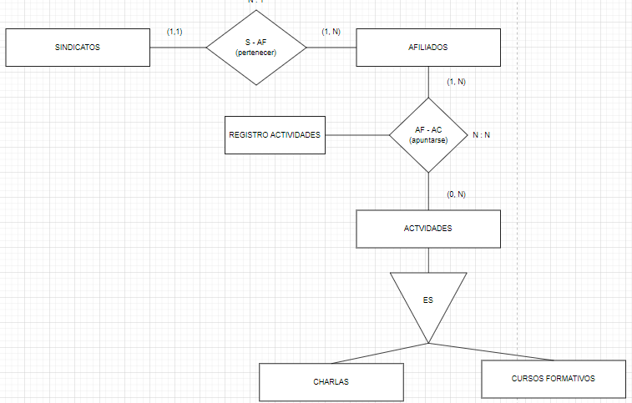

Nota: Se puede realizar con colores como se ha mostrado en los ejemplos anteriores si así, resulta más sencillo crear y comprender el modelo.

EJEMPLO 4

Enunciado _ Un colegio desea crear un modelo Entidad-Relación partiendo de la siguiente información:

Se desea registrar la información de:
- Los alumnos que forman parte del colegio (número de matrícula, nombre, fecha de nacimiento, teléfono)
- Las asignaturas en las que puede matricularse un alumno (código y nombre)
- Los cursos lectivos (id del curso, número de horas, la fecha inicio, la fecha de fin, …)
- Los profesores del centro (número de profesor, DNI, nombre, especialidad, teléfono)

Además, sabemos que se deben cumplir los siguientes requisitos:
- Un alumno puede estar matriculado en una o varias asignaturas diferentes.
- A una asignatura se pueden matricular varios alumnos
- Los cursos recogerán la información de los alumnos y las asignaturas en las que se hayan matriculado
- Una asignatura será impartida por un solo profesor.
- Un profesor puede impartir varias asignaturas

¿Serías capaz de realizar el modelo entidad-relación de este ejercicio? Recuerda que la respuesta la veremos en la siguiente clase de modelos entidad relación. No dudes en escribirnos a través de la mensajería si te surge alguna duda o consulta durante su realización.

EJERCICIOS SUELTOS

Ejercicio 1 _ Indica el tipo relación que se genera entre Estudiantes y Datos De Contacto: 1:1
Ejercicio 2 _ Indica el tipo relación que se genera entre un Empleados, Profesores y Administradores: Especialización, ya que los tipos de empleados serían profesores y administradores
Ejercicio 3 _ Indica el tipo relación que se genera entre Países y Capitales de país: 1:1
Ejercicio 4 _ Indica el tipo relación que se genera entre Clientes y Supermercados: N:M
Ejercicio 5 _ Indica el tipo relación que se genera entre Usuarios y huellas dactilares: 1: 1
Ejercicio 6 _ Indica el tipo de relación que se genera entre Clientes y Productos: N:M
Ejercicio 7 _ Indica el tipo de relación que se genera entre Pacientes e Historiales médicos: 1:1

IMPORTANTE

Cualquier duda o consulta que os surja durante la visualización de la clase, durante la lectura de este documento o durante la realización del ejemplo 2, no dudéis en remitírnosla a través de la mensajería del campus, para que podamos ayudaros a resolverla.

